КАК НОСИТЬ И УТИЛИЗИРОВАТЬ ОДНОРАЗОВЫЕ МАСКИ
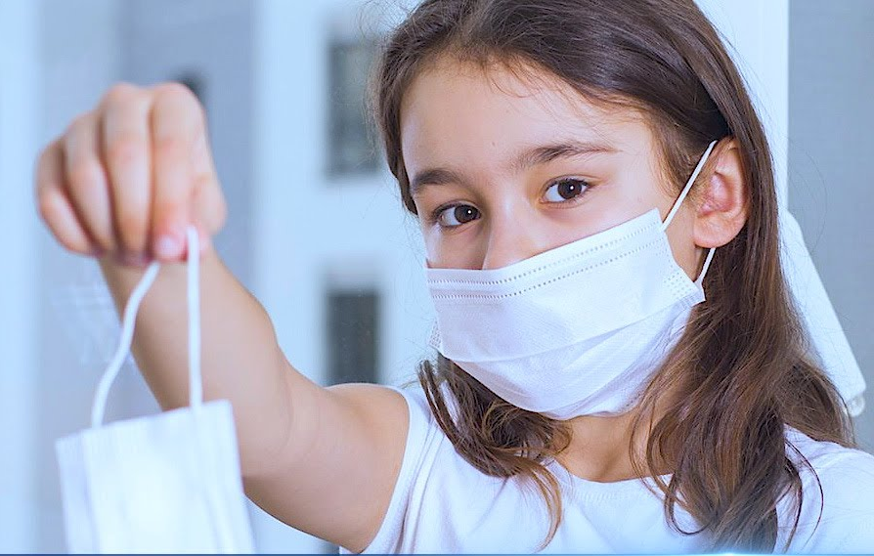
В сезонный период подъёма заболеваемости острыми респираторными инфекциями, гриппа, при посещении мест массового скопления людей: транспорт, объекты торговли, здравоохранения и др., рекомендовано носить одноразовые медицинские маски. Одноразовую маску может носить как здоровый человек, с целью предупредить случайный контакт рук с носом или ртом, так и обязан больной, с целью ограничить выделение инфицированных частиц слизи и слюны в окружающую человека среду.
Знать, как правильно носить медицинскую маску для лица, очень важно. В противном случае, защитный эффект изделия будет сведен к минимуму, а риск «подцепить» вирус, наоборот, возрастает в разы. Важные рекомендации по использованию одноразовой медицинской маски:
- Одноразовую медицинскую маску применяют всего 1 раз.
- Размещают на лице так, чтобы она закрывала нос, рот и подбородок.
- Если маска оснащена завязками, их нужно крепко завязать.
- Если в маску вшито пластичное крепление в области носа, его плотно подгоняют пальцами к спинке носа.
- На многих масках есть специальные складки. Их разворачивают, чтобы придать изделию более функциональную форму для основательного прилегания к лицу.
- Во время ношения маски не рекомендуется трогать ее защитное поле руками.
- После прикосновения к маске руки моют с мылом, а затем обрабатывают их специальным антисептическим средством.
- Перерывы в процессе ношения маски лучше не делать: сняв изделие с лица, человек, как правило, трогает его руками, сдвигает на подбородок и шею или же вовсе кладет в карман, а это категорически запрещено.
- Влажную маску незамедлительно утилизируют и надевают другую, сухую и чистую. В среднем медицинскую маску меняют каждые 2 часа.
- Снимая использованную маску, к защитному слою изделия, где уже скопились возбудители инфекции, прикасаться нельзя. Маску аккуратно стягивают с лица, ухватившись за ушные петли или завязки.

Люди все чаще задумываются - куда же их выбрасывать. И как это сделать без вреда для здоровья других? Одноразовые медицинские маски из аптеки невозможно использовать повторно, продезинфицировав их, в отличие от многоразовых, при этом их нужно менять примерно каждые два часа. Чтобы правильно от них избавиться, нужно аккуратно снять маску за завязки (резинки), поместить её в пакет (можно бумажный) и выбросить в урну, тем самым предотвратить опасность разноса использованной и возможно инфицированной маски ветром. Лучше утилизировать в закрытую урну или контейнер для общих отходов. Такие маски сделаны из нетканого полимерного материала, потому их нельзя отправить на переработку, выбрасывая использованные маски в контейнеры для вторсырья, в том числе в контейнеры для пластика. Запрещено смывать использованные маски в канализацию, потому что они, как и влажные салфетки, могут стать причиной засорения и неисправности городских систем водоочистки.
Не забудьте после утилизации маски вымыть руки.

Толочинский районный центр гигиены и эпидемиологии

